**6 клас**

***31 січня***

***Класна робота***

**Математика**

**Перейти за посиланням** [**https://meet.google.com/wcb-yfcz-ikb**](https://meet.google.com/wcb-yfcz-ikb) **о 10 : 00**

**(початок уроку о 10:05)**

**Тема:** *Порівняння раціональних чисел*

**Завдання:** *виконати №1*

*№1*

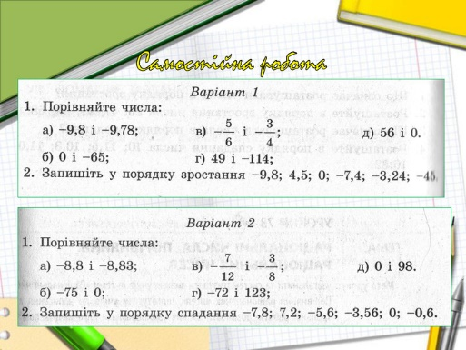

**Домашнє завдання:**

